Lien pour accéder a notre projet https://github.com/EiProX/MasterMind

Timéo PERTHUIS Gabriel PRAULT
Échéancier du projet

Mardi 3/12 Rédaction du cahier des charges, scenario, création de la maquette, répartition des taches (voir lien)

Mercredi 4/12 Ecriture du void genererCombinaison, du void lireTentative, du void calculerIndices, void afficherRegles avec test de chacune des fonctions

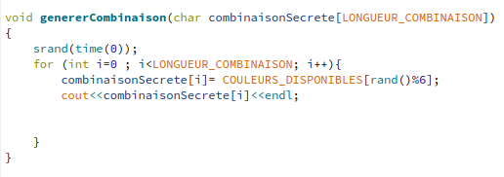
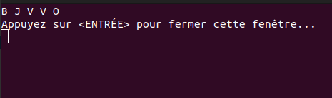

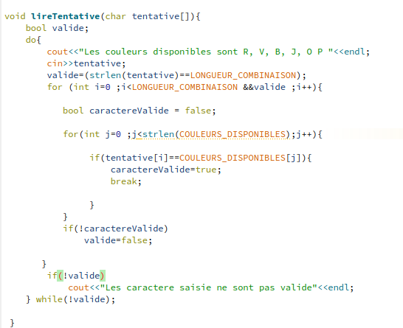
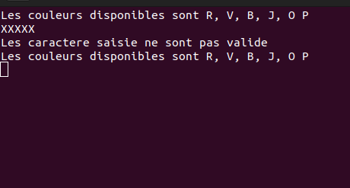

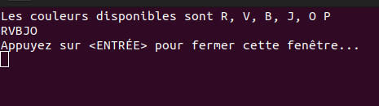

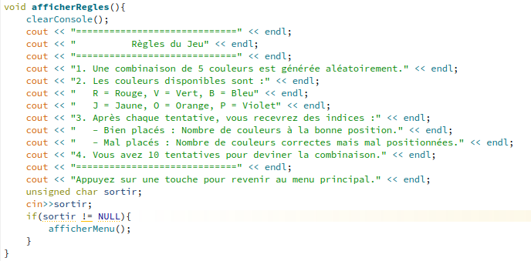
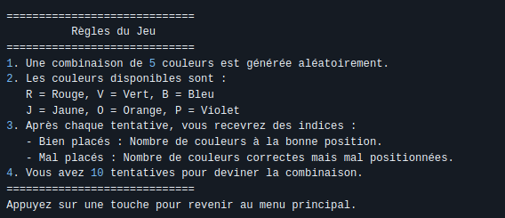

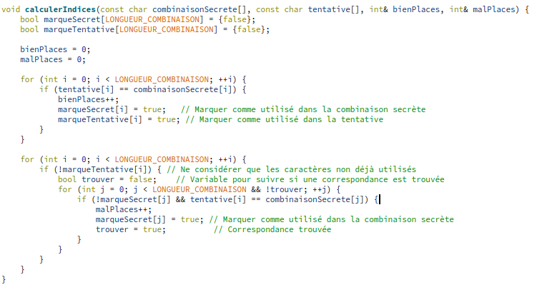
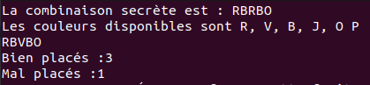

Jeudi 5/12 Ecriture de int obtenirChoix et void afficher menu void afficherEtatJeu voidAfficherFinDePartie avec test de chacune des fonctions

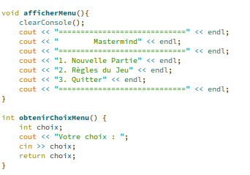
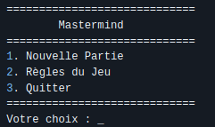

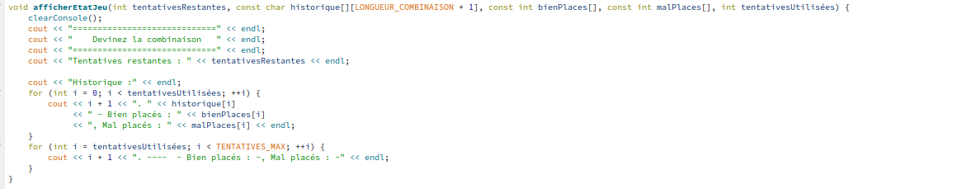
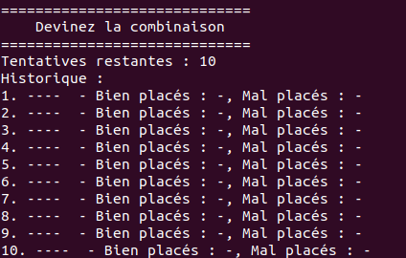

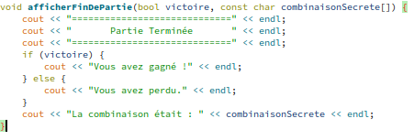

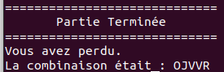

Mardi 10/12 Ecriture de bool demanderRejouer void jouerPartie avec test de chacune des fonctions.
Rassemblement de toutes les fonctions et test finaux

